Група ПК -9 -43
Майстер виробничого навчання Іманова Емілія Сафаралі кизи

№  уроку | Тема уроку | Завдання | Джерела
31 | Приготування фігурних тортів, тортів асорті. | Зміст роботи  1.Приготувати і відпустити торт згідно з інструкційно-технологічних карток:  - приготування торт Цифра (Буква);  - приготування торт Крокембуш;  - приготування мусовий торт з полуницею;  - приготування торт Спокуса;  2. Виконати дослідні завдання у робочому зошиті:  - визначити час приготування торту;  - описати вимоги до якості приготовлення торту;  3.Робота із Збірником рецептур.  Домашне завдання:  1. Оформити дослідні завдання у зошиті та прикріпити фото записів у зошиті  2. Зняти покроковий відео або фото-звіт приготування та прикріпити | 1. О.В. Гайдук Збірник рецептур «Приготування кондитерських виробів» Київ, 2020 р.,  2. Ліза Глінська

Інструкційно-технологічна картка
Приготування торт Цифра (Буква).
По підручнику: Ліза Глинська. https://www.youtube.com/watch?v=16DIY79zgXY
№  з/п | Найменування сировини | Маса, г  нетто | Послідовність операцій | Технологія приготування
 | Для тіста: |  | 1. Розтоплення вершкового масла.  2. Прогрівання цукру та масла.  3. замішування тіста.  4. Розкачування та вирізання форми.  5. Випікання.  6. Приготування крему:  -прогрівання вершків  -додавання шоколаду  -перемішування.  -охолодження  -додавання залишків сливок.  -збивання.  -охолодження.  7. Приготування малинової начинки.  8. Збірка торту.  9. Охолодження.  10. Оформлення. | Довжина 29см, ширина 18см.  Приготування коржів: вершкове масло розтопити. У сотейник з товстим дном розтопити цукор, мед і розтоплене вершкове масло. Перемішати до однорідної консистенції. Дати масі трохи охолонути. Коли охолоне додати яйця і все перемішати. Додати борошно яке заздалегідь змішане з содою і сіллю, замісити тісто.  Розділити тісто на три частини, розкатати на пергаменті, завтовшки 5-6 мм. Вирізати з тіста цифру або букву за допомогою картонного трафарету. Проколоти тісто виделкою де кулька разів, та випікати при температурі 170*С 8-10 хвилин.  Приготування крему: половину сливок прогріти до паріння, додати шоколад і ванілін, ретельно перемішати щоб шоколад розчинився. Потім додати сироп глюкози або мед і все перемішати. Додати решту сливок та пробити погружним блендером. Крем накрити харчовою плівкою у контакт та поставити у холодильник на 12 годин.  Приготування малинової начинки: змішати цукор з крохмалем і додати до малинового пюре. Поставити на вогонь та при постійному помішуванні довести до кипіння. Охолодити.  Приготування торту: перший корж виложити по контуру ягідну начинку та зверху відсадити з мішка з круглою насадкою крем також по контуру. Положити другий корж та також як і перший викласти начинку і крем. Положити третій корж, викласти малинову начинку, відсадити крем (чергуючи насадки круглу та фігурну). Зібраний торт поставити у холодильник на 3-4 години. Прикрасити свіжими ягодами, маршмелоу, меренгою, тощо.
1 | Цукор пісок | 100
2 | Мед | 100
3 | Вершкове масло | 100
4 | Яйця | 80
5 | Борошно | 400
6 | Сода | 5
7 | Сіль | 2
 | Крем:
8 | Білий шоколад | 200
9 | Сливки 33% | 400
10 | Глюкозний сиром або мед | 30
11 | Ванілін | 0.2
 | Малинова начинка:
12 | Малинове пюре | 200
13 | Крохмаль кукурудзяний | 15
14 | Цукор | 40
 | Вихід: | 1000

Картка контролю

Що перевірити | Малюнок | Вимоги до якості
Зовнішній вигляд | 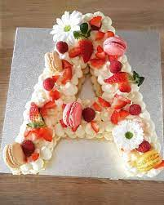  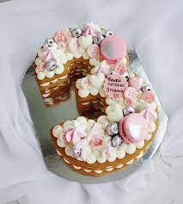 | Коржі змащені кремом, на розрізі малинова начинка.
Колір |  | Коржі коричневого кольору, без закальцю.
Смак, запах |  | Приємний, солодкий.
Консистенція |  | Дрібнопорістий.

Інструкційно-технологічна картка
Приготування торт Крокембуш.
По підручнику: О.В. Гайдук Збірник рецептур «Приготування кондитерських виробів» Київ, 2020 р.,
№  з/п | Найменування сировини | Маса, г  нетто | Послідовність операцій | Технологія приготування
 | Для тіста: | 500 | 1. Приготування заварного тіста.  2. Приготування заварного крему.  3. Наповнення кремом профітролі.  4. Розтоплення шоколаду.  5. Збирання торту.  6. Охолодження.  7. Оформлення. | Приготування профітролів: У воду додають масло, сіль, цукор, доводять до кипіння, всипають борошно і проварюють помішуючи 5‒6 хв. Потім тісто охолоджують до 60…70ºС і поступово вводять сирі яйця, ретельно вимішуючи до утворення однорідної маси. Заварне тісто відсаджують з кондитерського мішка на змащений жиром листу вигляді кульок діаметром 2 см і випікають за температури 180…200ºС протягом 30‒35 хв.  Приготування заварного крему: Борошно прогрівають при температурі 105-110*С до запаху розжареного горіха і охолоджують. Велику частину молока і третю частину розчиненого цукру доводять до кипіння. Яйця з цукром збивають. У цю масу додають решту молока, помішуючи, засипають борошно, заздалегідь змішане з цукром, що залишився, і ванілін. Цю масу тонким струменем вливають при помішуванні в киплячий молочно-цукровий сироп і прогрівають, продовжуючи помішувати, на водяній бані 4-5 хв. до 95*С, потім охолоджують до 30*С.  В готову охолоджену масу додають збите вершкове масло, перемішують і швидко охолоджують до кімнатної температури.  Приготування торту: Підготовлений конус перевернути і встановити в широкий стакан (збирання торта відбувається «вверх ногами»).  За допомогою насадки для кондитерського мішка виконують невеликі отвори на денці кожного тістечка і начиняють кремом. Білий шоколад нагрівають в мікрохвильовій шафі або на водяній бані до 35…40ºC. Вмочують кілька профітролей в розтоплений білий шоколад приблизно на 1/3, виймають і дають шоколаду застигнути. Кожне тістечко вмочують з одного боку в шоколад і опускають в конус, заповнюючи його по периметру ряд за рядом (профітролі «склеюються» між собою шоколадом, в який їх умочують), кульками профітролей заповнюють повністю весь обсяг конуса. До подачі торт зберігають у холодильнику. Можна прикрасити їстівними квітами, цукровими намистинами тощо. При подачі торт не розрізають на шматки, а відокремлюють по кілька шу і подають на десертній тарілці.
1 | Борошно | 325
2 | Вершкове масло | 150
3 | Яйця | 400
4 | Вода | 325
5 | Цукор | 5
6 | Сіль | 7.5
7 | Маргарин для змащування листів | 7.5
 | Заварний крем:
8 | Борошно | 69
9 | Масло вершкове | 334
10 | Цукор-пісок | 223
11 | Яйця | 89
12 | Молоко цілісне | 357
13 | Ванілін | 0.1
 | Вихід: | 1000

Картка контролю

Що перевірити | Малюнок | Вимоги до якості
Зовнішній вигляд | 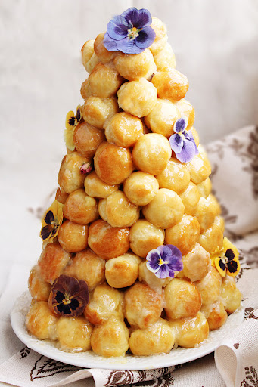 | Форма конуса, тістечка без тріщин, в середині заповнені кремом.
Колір |  | Світло коричневий.
Смак, запах |  | Солодкий, приємний.
Консистенція |  | Пишна, м’яка.

Інструкційно-технологічна картка
Приготування мусовий торт з полуницею.
Ліза Глинська
№  з/п | Найменування сировини | Маса, г  нетто | Послідовність операцій | Технологія приготування
 | Для тіста: | 300 | 1. Приготування бісквіту.  2. Приготування мусу.  3. Приготування полуничного кремю.  4. Приготування желе. | Приготування бісквіту: меланж перемішують з цукром і збивають протягом 30-40хв., поступово збільшуючи оберти робочого механізму, маса збільшується в об’ємі в 2,5-3 рази, зберігатиметься малюнок. Наприкінці додають есенцію, а потім поступово всипають суміш борошна і крохмалю. Тісто замішують обережно, але швидко. Тісто виливають в капсулу і випікають 40-45 хв.  Приготування мусу: желатин замочити водою і дати набухнути. 100 г. сливок додати цукор та нагріти до розчинення цукру, додати набухший желатин та ретельно перемішати, додати йогурт. Збити охолоджені сливки до стійків пиків, додати сливки до всій масі, обережно перемішати.  Залити одразу на бісквіт який у кондитерському кольці, поставити у холодильник на 30-40 хвилин.  Приготування полуничного кремю: промиту полуницю нарізати на шматочки та подрібнити блендером. Желатин залити водою для набухання. Полуничне пюре додати цукор лимонний сік, яйця, все перемішати, поставити на середній вогонь при постійному помішуванні довести до кипіння та прокип’ятити 30 секунд. Зняти з вогню, додати набухший желатин та холодне вершкове масло, все перебити блендером. Готове кремю вилити на поверх застившего мусового слоя, поставити у холодильник на 1 годину.  Приготування желе: желатин залити водою, полуницю нарізати шматочками покласти у сотейник, додати воду, лимонний сік і цукор. Поставити на вогонь, при постійному помішуванні довести до кипіння. Зняти з вогню, додати разбухший желатин, перемішати і охолодити. Полуничне желе вилити поверх полуничного кремю та поставити у холодильник на декілька годин.  Зняти з готового торту кільце та прикрасити полуницею.
1 | Борошно | 70
2 | Крохмаль картопляний | 15
3 | Цукор | 60
4 | Меланж | 120
5 | Есенція | 1
 | Мус:
6 | Сливки 33% | 100
7 | Грецький йогурт | 100
8 | Цукор | 40
9 | Желатин | 6
10 | Вода | 30
11 | Збитих сливок 33% | 200
 | Полуничний кремю:
12 | Полуничне пюре | 200
13 | Лимонний сік | 20
14 | Яйця | 80
15 | Цукор | 50
16 | Вершкове масло | 80
17 | Желатин | 3
18 | Вода | 15
 | Полуничне желе:
19 | Полуниця | 250
20 | Лимонний сік | 20
21 | Вода | 100
22 | Цукор | 50
23 | Желатин | 12
24 | Полуниця для декору | 200
 | Вихід: | 1000

Картка контролю

Що перевірити | Малюнок | Вимоги до якості
Зовнішній вигляд | 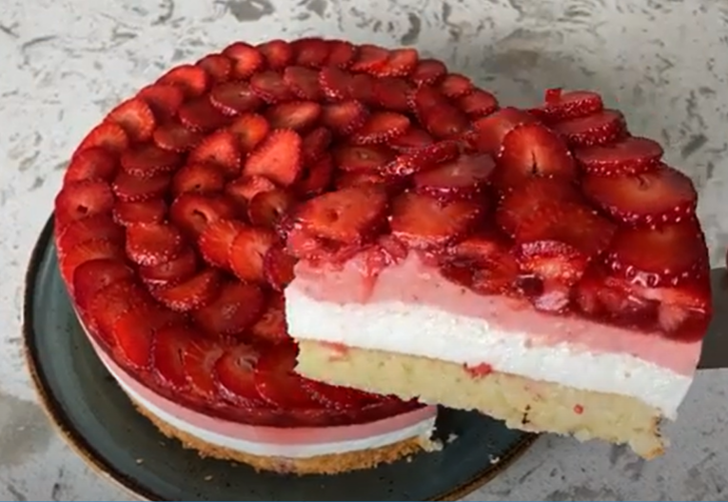 | Форма кругла, оформлено полуницею.
Колір |  | Світлий.
Смак, запах |  | Солодкий, приємний, смак полуниці.
Консистенция |  | Пишна, ніжна.

Інструкційно-технологічна картка
Приготування торт Спокуса.
По підручнику: О.В. Гайдук Збірник рецептур «Приготування кондитерських виробів» Київ, 2020 р.,
№  з/п | Найменування сировини | Маса, г  нетто | Послідовність операцій | Технологія приготування
 | Бісквіт: | 280 | 1. Приготування масляного бісквіту.  2. Приготування повітряно-горіхового напівфабрикату.  3. Приготування крему вершкового.  4. Приготування вершково-шоколадного крему.  5. Приготування сиропу.  6. Приготування торту.  7. Оформлення торту. | Приготування бісквіту: вершкове масло збивають з цукром до побіління і до утворення пишної крем подібної маси. Одночасно в іншому посуді збивають яйця з цукром до збільшення в об’ємі 4-5 разів. У готову яєчно-цукрову масу вносять збите з цукром вершкове масло і все це перемішують до утворення однорідної маси, після чого поступово всипають борошно з крохмалем і замішують тісто. Готове тісто вилівають у капсуль змащений маслом. Випікають при температурі 200-220*С 30-35 хвилин.  Тісто замішують обережно, але швидко. Тісто виливають в капсулу і випікають 40-45 хв.  Приготування повітряно-горіхового напівфабрикату: Підготовлені яєчні білки закладають у збивальну машину і збивають на малій швидкості обертання віничка протягом 2—3 хв. Коли на поверхні білків з'явиться шумовиння, швидкість обертання віничка збільшують. Коли ж об'єм білків збільшиться у 2—2,5 рази, швидкість обертання доводять до 300 об/хв. Збивають доти, доки маса не збільшиться в об'ємі У 5—6 разів. Тривалість збивання залежить від піноутворюючої здатності білків і може тривати 20—40 хв. У збиті білки, не перериваючи процесу збивання, поступово, тонкою цівкою всипають цукор, перемішаний з ванільною пудрою, також додають подрібнені смажені горіхи. Білковий напівфабрикат випікають при температурі 100— 110°С. Залежно від розмірів напівфабрикатів тривалість випікання становить: для дрібних виробів — 20—30 хв., для виробів більшого розміру — 60—70 хв.  Приготування крему: Зачищене вершкове масло нарізають на шматочки і збивають на повільній швидкості 5-7 хв. Оберти збільшують, поступово вливають молочно-цукровий сироп і збивають 10-12 хв. наприкінці додають ароматизатори.  Приготування молочно-цукрового сиропу: цукор пісок і воду у співвідношенні 3:1 доводять до кипіння, знімають піну і уварюють сироп до температури 107*С (проба на середню нитку), сироп охолоджують до температури 20*С і перемішують зі згущеним молоком.  Приготування вершково-шоколадного крему: Зачищене вершкове масло нарізають на шматки і збивають протягом 5-7 хв. у збивальній машині на малих обертах. Швидкість обертів збільшують, поступово вливають охолоджений сироп Шарлот, додають коньяк, ванільну пудру і просіяне какао-порошок та продовжують збивати протягом 15-20 хв. до утворення пишної однорідної маси.  Приготування сиропу Шарлот: цукор пісок, яйця і молоко ретельно перемішують і доводять до кипіння, постійно перемішуючи. Сироп кип’ятять 4-5 хв. при температурі 104-405*С. Готовий сироп проціджують і охолоджують до температури 20-22*С.  Приготування торту: Бісквіт масляний розрізають на два шари. Шари просочують сиропом і один шар повітряно-горіхового н/ф з’єднують вершковим кремом і варенням із журавлини. Поверхню обробляють сіткою із крему шоколадного (перший шар), вершкового крему (другий і третій шари), прикрашають квітами з мастики рожевого кольору. Бічну поверхню ґрунтують і обсипають бісквітною крихтою.
1 | Борошно | 85
2 | Крохмаль картопляний | 21
3 | Цукор | 105
4 | Меланж | 170
5 | Масло вершкове | 18
 | Повітряно-горіховий напівфабрикат: | 100
6 | Цукор | 70
7 | Яєчні білки | 35
8 | Ядра смажених горіхів | 30
9 | Пудра ванільна | 0.85
 | Крем вершковий: | 320
10 | Масло вершкове | 140
11 | Молоко згущене | 35
12 | Цукор пісок | 90
13 | Вода | 30
14 | Пудра ванільна | 1.8
15 | Коньяк | 0.5
 | Крем вершково-шоколадний | 150
16 | Вершкове масло | 62
17 | Цукор пісок | 50
18 | Яйця | 9
19 | Молоко незбиране | 34
20 | Ванільна пудра | 0.23
21 | Какао-порошок | 7.8
22 | Варення журавлини | 140
23 | Сироп для просочування | 120
24 | Бісквітна крихта | 30
25 | Мастика | 5
 | Вихід: | 1000

Картка контролю

Що перевірити | Малюнок | Вимоги до якості
Зовнішній вигляд | 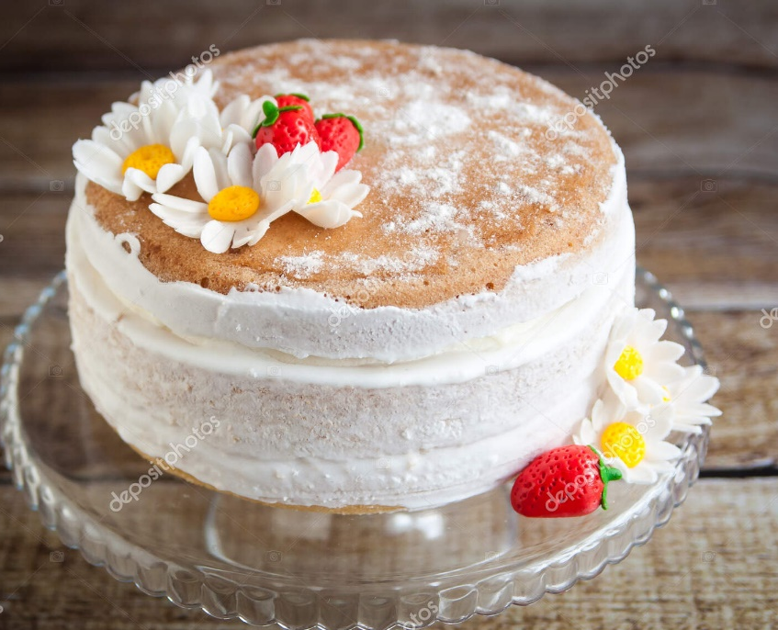 | Форма кругла, бокова сторона обсипана бісквітною крихтою, на розрізі два бісквітних пласти та один повітряно-горіховий просочені сиропом, клеєні кремом, на поверхня торту прикрашена мастикою.
Колір |  | Колір тіста жовтий
Смак, запах |  | Солодкий
Консистенція |  | Бісквіт пористий, пружний

